Sistema de Gestión de Obligaciones pendientes de Pago según RDL 4/2012

CONTENIDOS:

En este módulo, explicaremos como podemos ofrecer información en Internet, de las Obligaciones Pendientes de Pago según el RDL 4/2012 , así como gestionar los certificados individuales que soliciten los contratistas de conformidad con el art. 4 del citado RDL.

OBJETIVOS:

- Conocer la Aplicación de Gestión de Obligaciones Pendientes según el RDL 4/2012 de la Red Provincial.
- Aprender los fundamentos básicos que nos permitan utilizarla.
- Conocer los requisitos necesarios para poder utilizar la aplicación GOP
- Recoger comentarios y sugerencias que puedan ayudar a mejorar su funcionalidad (info@dipalme.org).

TEMAS:

1. Introducción.

2. Carga de Ficheros RDL 4/2012.
3. Gestión de Certificados Individuales.
4. Consultas de Personal Autorizado en GOP
5. Consultas de Contratistas en Oficina Virtual.

Autor: Luis García Maldonado
1.- Introducción.

La aplicación de Gestión de Obligaciones Pendientes según el RDL 4/2012, permite facilitar la información remitida al Ministerio y la que hay que remitir mensualmente si se presentan solicitudes de certificado individual. La Información se puede facilitar por Internet, a través de la Oficina Virtual, siempre que se haya habilitado la correspondiente consulta en el Servicio de Carpeta Ciudadana / Oficina Virtual. (El coordinador del correspondiente servicio podrá solicitar, en su caso, dicha habilitación).

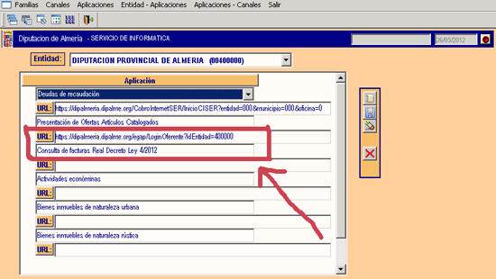

Para poder acceder a la aplicación de gestión de obligaciones pendientes según el RDL 4/2012, por la Intranet, se hace necesario que concurran los siguientes elementos:

- Permiso de Acceso, con el nivel adecuado, al usuario/s concreto/s de que se trate (un ID) y a la aplicación de GOP (Se podrá pedir a info@dipalme.org o lgarciam@dipalme.org, por La Alcaldía/presidencia de la correspondiente Entidad Adherida o por quien haya sido nombrado Coordinador del Servicio de Alojamiento de Aplicaciones y Bases de Datos. Coordinador que también podrá dar y quitar permisos directamente ya que será dado de alta en el sistema como Administrador de la correspondiente Entidad).
http://www.dipalme.org/Servicios/Organizacion/servicios.nsf/ficha.xsp?id=1C9A10DBF7B8F0DBC125788D00413314
- Conexión con el Servidor correspondiente, a través de la Intranet física o mediante el Servicio de VPN.
http://www.dipalme.org/Servicios/Organizacion/servicios.nsf/ficha.xsp?id=4DED97C8F8B979BFC1257967004D8E3E
- Tener habilitada la Entrada a la aplicación de GOP en el Departamento correspondiente al que accede el ID.
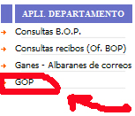

Si tenemos permiso, se abrirá la aplicación

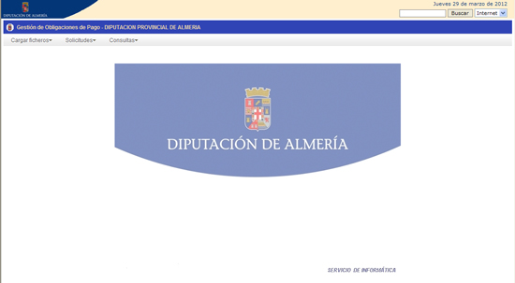

Además si queremos que se carguen directamente las solicitudes de certificado individual que se remitan por la Oficina Virtual, habrá que implantar el proceso 005-971 SOLICITUD DE CERTIFICADO INDIVIDUAL DE OBLIGACIONES PENDIENTES DE PAGO SEGÚN EL RDL 4/2012

http://www.dipalme.org/Servicios/Anexos/Anexos.nsf/VAnexos/RPC-AXPOV-I-005-971/$File/I-005-971.doc

Del Servicio de Implantación de Procesos Telemáticos Normalizados

http://www.dipalme.org/Servicios/Organizacion/servicios.nsf/ficha.xsp?id=9172CBEA3355E7A0C125788D00419BEA

2.- Carga de Ficheros RDL 4/2012.

Los ficheros XLS de contratistas y facturas generados con SICAL WIN y transformados a formato CVS que se remitieron al Ministerio, se deberán cargar para que puedan ser consultados por los contratistas en la Oficina Virtual, y por los usuarios autorizados en la aplicación GOP.

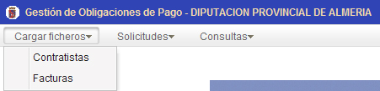

Seleccionaremos en Cargar Ficheros, el de Contratistas o Facturas que corresponda

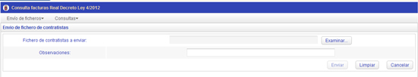

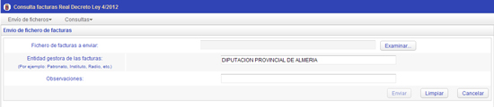

En ambos casos con el botón , abriremos el cuadro de selección del fichero correspondiente

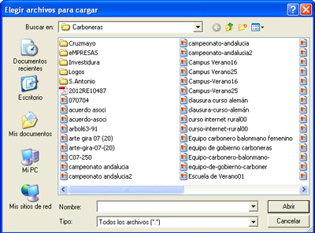

Que tendrá que ser de formato CSV, pues de lo contrario dará el correspondiente error
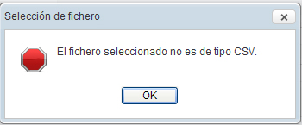

Cargado el fichero, podremos si nos hemos equivocado para buscar un nuevo fichero; si queremos salir de la pantalla sin hacer nada; o si lo que queremos es cargar el fichero elegido.

En el campo Observaciones podremos poner el nombre de la Entidad, para diferenciar los ficheros de la propia entidad, de la de los de los Organismos Autónomos de la misma.

Si estamos un rato sin trabajar, puede que nos caduque la sesión, lo que se nos informará con el mensaje de error correspondiente

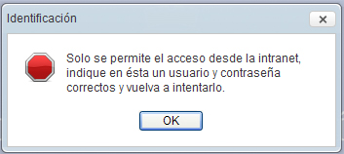

Al hacer clic en , volveremos a la pantalla de dipalme, para identificarnos de nuevo en la Intranet.

3.- Gestión de Certificados Individuales.

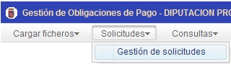

En la opción de Gestión de Solicitudes, el menú principal Solicitudes, podremos gestionar la información de las solicitudes de certificado individual que se hayan recibido, de conformidad con lo establecido en el art. 4-4 del RDL 4/2012, de 24 de febrero, por el que se determinan obligaciones de información y procedimientos necesarios para establecer un mecanismo de financiación para el pago a los proveedores de las entidades locales.

En especial, no sólo tendremos controladas todas las solicitudes recibidas, sino que sabremos en que situación se encuentran: NO RESUELTA, ACEPTADA o RECHAZADA, información ésta que deberá remitirse de conformidad con el precepto citado al Ministerio de Hacienda y Administraciones Públicas, en los cinco primeros días hábiles de cada mes.

Y obviamente, también podrá ser consultada por los contratistas, la inclusión de esta información actualizada, en la Oficina Virtual, si se ha habilitado el servicio correspondiente.

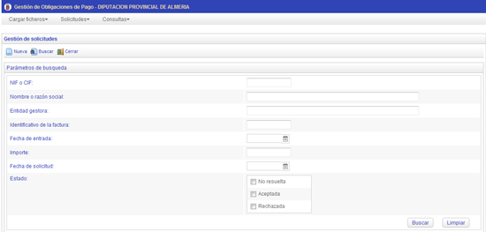

Para gestionar las solicitude recibidas, podremos localizarlas por cualquier dato que conozcamos utilizando el botón , o dejar la pantalla en blanco para realizar una nueva búsqueda con el botón .

La introducción de nuevas solicitudes de certificado individual, se realizará automáticamente si se ha habilitado en la Oficina Virtual el servicio 005-971 de SOLICITUD DE CERTIFICADO INIDIVIDUAL RECONOCIMIENTO EXISTENCIA DE OBLIGACIONES PENDIENTES DE PAGO RDL 4/2012. O bien por operador que introduce los datos correspondientes de la solicitud en formato papel, utilizando el botón

Se abrirá entonces la pantalla de grabación de los datos de de una solicitud que aparecen organizados en los siguientes grupos de datos:

INTERESADO persona que solicita el certificado individual
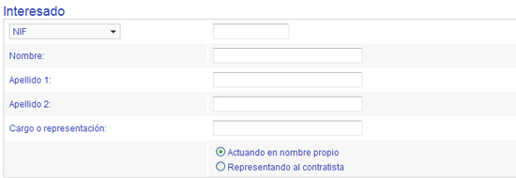

Que podrá actuar en nombre propio o representando a un contratista (lo que corresponda se marcará con ).

CONTRATISTA, información del contratista titular del derecho de cobro reclamado. Que si es la del solicitante se rellenará automáticamente.
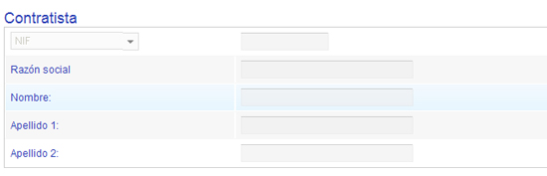

DATOS DE CONTACTO, importantísimos para poder notificar el rechazo antes de que se cumplan los 15 días naturales en los que operaría el silencio positivo a la pretensión.
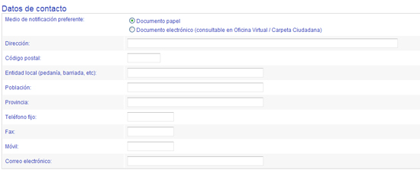

FACTURA. Información de la factura reclamada, de conformidad con lo establecido en el art. 3 del RDL 4/2012

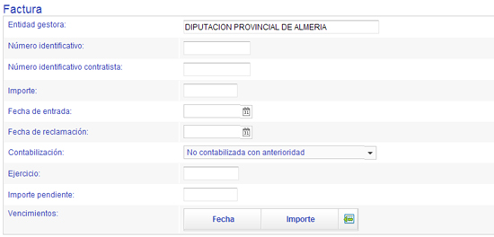

Inclusive del plan de vencimiento acordado, en su caso mediante el botón 

CUENTA DE ABONO, para incluir la información en la que solicitan el abono de la factura.
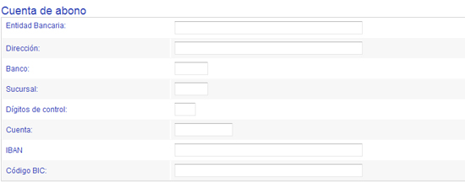

DATOS DE LA SOLICITUD, grupo en el que además de la referencia de la entrada de la solicitud, podremos gestionar en que estado se encuentra: NO RESUELTA (por defecto) o ACEPTADA (daría lugar al certificado individual) o RECHAZADA (que originaría el Informe de Rechazo para dictar la correspondiente Resolución a notificar antes de 15 días naturales desde la entrada de la solicitud).
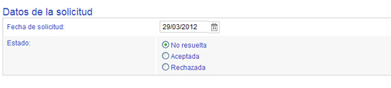

OBSERVACIONES, campo de escritura libre en el que podemos hacer cualquier anotación sobre la solicitud.

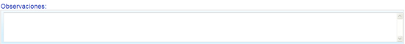

Una vez introducida la información deberemos grabarla con el botón o con el botón si lo que queremos es seguir introduciendo nuevas solicitudes recibidas en formato papel.

Para volver a la pantalla anterior utilizaremos el botón , desde donde podremos volver al inicio con

4.- Consultas de Personal Autorizado en GOP.

En el menú principal de consultas se despliega la consulta de Facturas o la de Solicitudes.

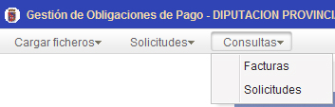

FACTURAS:

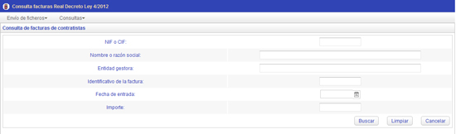

Si seleccionamos Facturas, se abrirá la ventana en la que podremos localizar las facturas por Nif o Cif y/o Nombre o Razón social del contratista; y/o Entidad Gestora (Entidad u Organismo Autónomo) y/o identificativo de la factura, y/o fecha de entrada de la factura y/o importe., que se hayan comunicado inicialmente al Ministerio de Hacienda y Administraciones Públicas, de conformidad con lo establecido en el RDL 4/2012.
Introducidos los datos si pulsamos , obtendremos la respuesta en la que aparecerán las facturas que cumplan las condiciones de búsqueda.

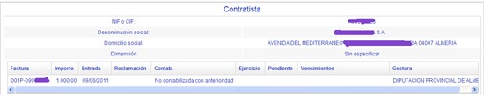

O, en caso contrario no sacará ninguna y nos informará con el mensaje:

Podremos si nos hemos equivocado para buscar una nueva factura; o si queremos salir de la consulta.

SOLICITUDES:

En esta opción se abrirá la pantalla de consulta de solicitudes de certificados individuales solicitados con posterioridad al fichero inicial remitido, en la que podremos localizarlos de la misma forma que hemos visto en el capítulo 3.- Gestión de Certificados Individuales.

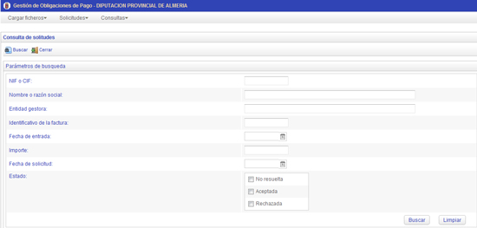

5.- Consultas de Contratistas en Oficina Virtual.

Si la Entidad a solicitado la activación de la aplicación GOP en la Oficina Virtual, los contratistas podrán acceder a la su información, en la relación certificada de todas las obligaciones pendientes de pago que fueron remitidas el 15/03/2012 al Ministerio de hacienda y Administraciones Públicas, de conformidad con lo establecido en el RDL 4/2012.

El acceso a la Oficina Virtual se podrá hacer utilizando un certificado reconocido de la persona jurídica que quiera consultar sus datos; o un certificado individual reconocido por @ firma (DNI-e o C2 de la FNMT), de las personas que figuren como representantes de la entidad que se quiera consultar en el Fichero de Terceros de la Entidad Local correspondiente.

Una vez identificados debidamente, accederemos a la Oficina Virtual
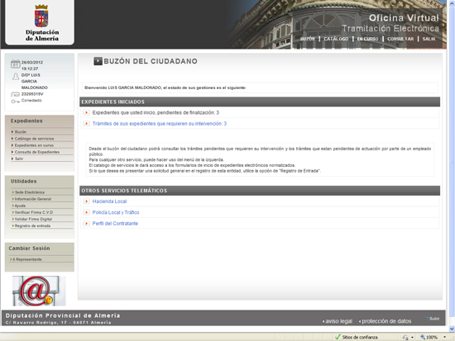

Oficina en la que podremos activar, tanto en la categoría de Hacienda, como en la de Perfil del Contratante del apartado OTROS SERVCIOS TELEMÁTICOS, la opción de CONSULTA DE FACTURAS REAL DECRETO LEY 4/2012

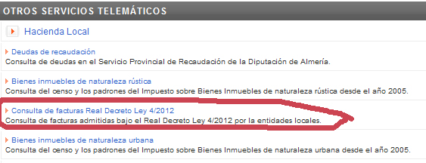

De manera que si quien consulta tiene facturas incluidas en la Relación remitida al Ministerio de Hacienda, recibirá como respuesta la información de las mismas:
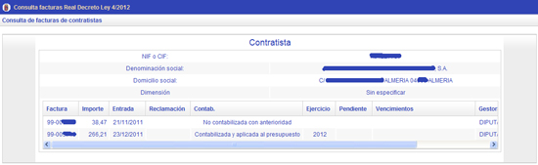

Pero si no tuviera ninguna factura, nos responderá indicando tal evento, de manera que si consideramos que deberíamos tener alguna que reúne los requisitos del RDL 4/2012, podremos presentar la correspondiente solicitud de emisión de certificado individual de conformidad con lo establecido en el artículo 4 del citado RDL.

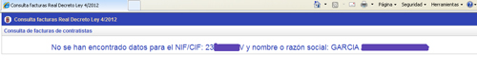
Solicitud, que según la Entidad de que se trate se podrá solicitar, en formato papel en cualquiera de las Oficinas de Registro de la Entidad, utilizando el formulario correspondiente; o en la misma Oficina Virtual, en su caso, de forma telemática utilizando el formulario de solicitud 005-971.

Si quien consulta, utilizando un certificado reconocido individual, lo que quiere es ver los datos de otra persona física o jurídica a la que representa, lo primero que tendrá que hacer una vez identificado en la Oficina Virtual, es Cambiar de Sesión a Representante.

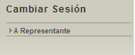

De manera que, si no figura como representante de nadie en el Fichero de Terceros de la correspondiente Entidad Local, recibirá el mensaje que le informa de tal evento, por lo que no puede seguir consultando.

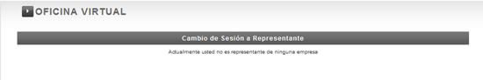

Pero si lo fuera, representante de alguna empresa, aparecerán relacionadas todas en las que esté como representante.

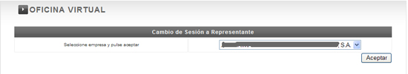

Una vez elegida la empresa que quiera consultar, pulsará el botón , para volver a la pantalla principal de la Oficina Virtual, pero esta vez no personalmente sino como representante de la empresa seleccionada.

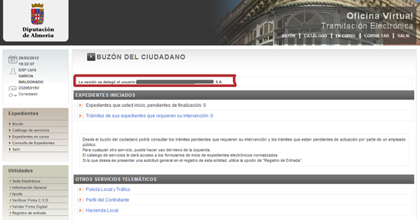

A partir de este momento podrá realizar la consulta de la misma manera que si la hiciera respecto de sus datos personales, pero obviamente respecto de los datos de su representado.

